**Špecifikácia:**

Plastové okno – Výpravňa trolejbusov, areál DPB, a.s. Jurajov dvor, WC - muži

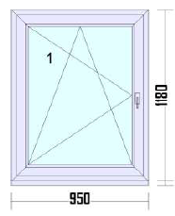

Popis:

• Jednokrídlové plastové okno 950 x 1 180, OS, antracit / biela 1ks

• Šesťkomorový profil/ trojsklo

• Dodávka a montáž parapet vonkajší, pl., antracit+biela /240 mm/ 1ks

• Dodávka a montáž parapet vnútorný, PVC, biela /250 mm/ 1ks

• Demontáž pôvodného plastového okna, vonkajších a vnútorných parapetov/odvoz odpadu 1x

• Montáž - osadenie okna

• Oprava omietok

• Doprava